**Церах (Сушко) Катерына (Cierachowa Katerzyna z Suszkow)**

5 ноября 1805 г – венчание с Владыславом Церахом с деревни Лустичи (НИАБ 136-13-920, лист 11об, №5/1805-б (ориг)).

28 ноября 1807 г – крещение сына Лукьяна (НИАБ 136-13-894, лист 64, №47/1807-р (ориг)).

**НИАБ 136-13-920:** Лист 11об. **Метрическая запись №5/1805-б (ориг).**

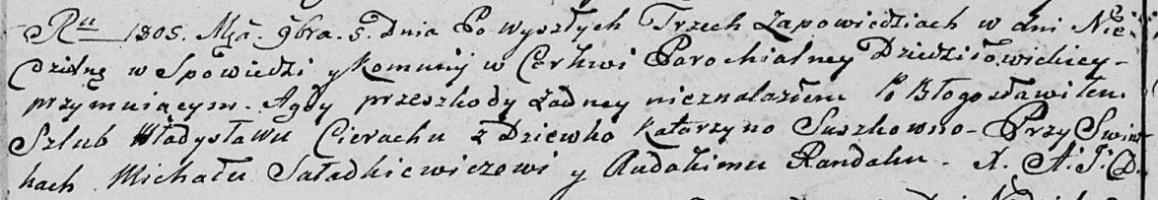

Дедиловичская Покровская церковь. 5 ноября 1805 года. Метрическая запись о венчании.

Cierach Władysław – жених, с деревни [Лустичи].

Suszkowna Katarzyna – невеста, девка.

Saładkiewicz Michał – свидетель.

Randak Audakim – свидетель.

Jazgunowicz Antoni – ксёндз.

**НИАБ 136-13-894:** Лист 64. **Метрическая запись №47/1807-р (ориг).**

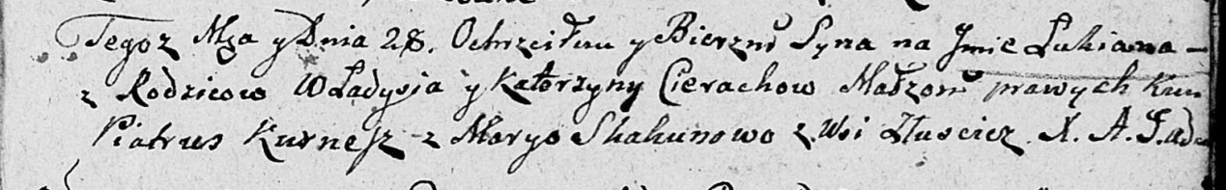

Дедиловичская Покровская церковь. 28 ноября 1807 года. Метрическая запись о крещении.

Cierach Łukjan – сын родителей с деревни Лустичи.

Cierach Władyś – отец.

Cierachowa Katerzyna – мать.

Kurnesz Piatruś – кум.

Skakunowa Marya – кума.

Jazgunowicz Antoni – ксёндз.